Imię i nazwisko ………………………………………………………………………………………….. Klasa ………………………

Sprawdzian 2.

Numer  zadania | 1 | 2 | 3 | 4 | 5 | 6 | 7 | Suma punktów | Ocena
Liczba
punktów

ZADANIE 1. (0–1)
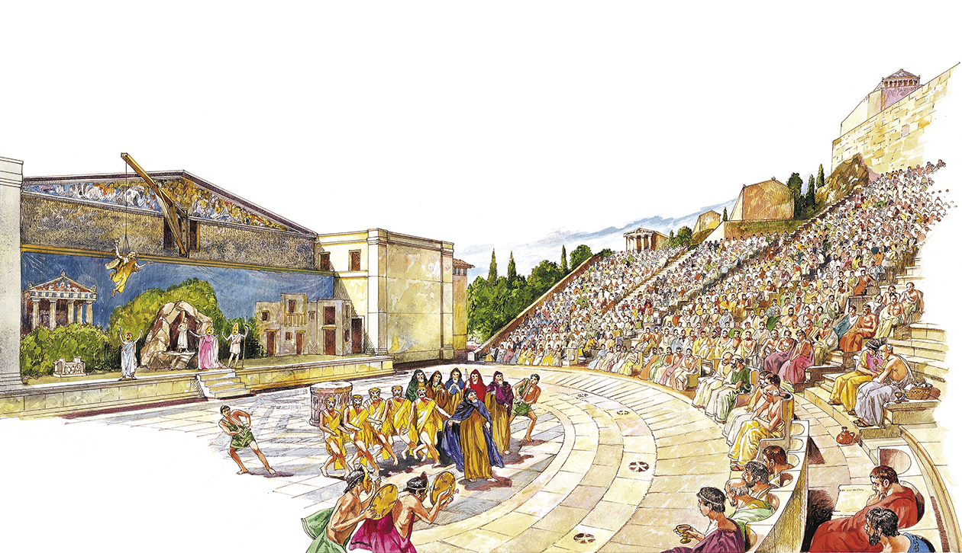
De Agostini Picture Library/Bridgeman Art Library/PhotoPower
Przedstawiona na rysunku budowla to
□ A. miejsce związane ze sprawowaniem rządów.
□ B. miejsce, gdzie uprawiano sport.
□ C. miejsce związane ze spektaklami teatralnymi.

ZADANIE 2. (0–1)
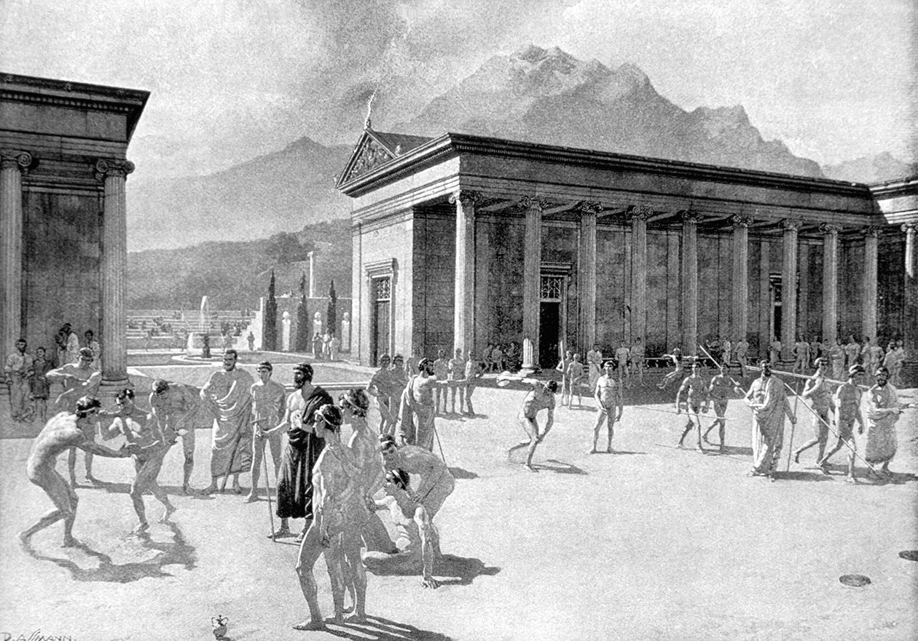
GLASSHOUSE IMAGES/BE&W
Na rysunku pokazano
□ A. agorę.
□ B. gimnazjon.
□ C. akropol.

ZADANIE 3. (0–2)
Podaj przyczynę, która sprawiła, że starożytni Grecy zakładali kolonie.
…………………………………………………………………………………………………………………………………………………………
…………………………………………………………………………………………………………………………………………………………
…………………………………………………………………………………………………………………………………………………………
…………………………………………………………………………………………………………………………………………………………

ZADANIE 4. (0–3)
Do każdej postaci dopisz związane z nią osiągnięcie lub dziedzinę, w której zasłynęła.
A. Herodot – ……………………………………………………………………………………………………………………………………
B. Homer – ………………………………………………………………………………………………………………………………………
C. Arystoteles – ………………………………………………………………………………………………………………………………

ZADANIE 5. (0–3)
Oceń prawdziwość każdego ze zdań.
Zaznacz PRAWDA, jeśli zdanie jest prawdziwe, lub FAŁSZ, jeśli jest fałszywe.

I. Gimnazjon to rodzaj szkoły w Atenach. □ PRAWDA / □ FAŁSZ
II. Najsłynniejsze greckie igrzyska sportowe odbywały się pod górą Olimp. □ PRAWDA / □ FAŁSZ
III. Starożytni Grecy przedstawiali bogów pod postacią pół zwierząt, pół ludzi.
□ PRAWDA / □ FAŁSZ

ZADANIE 6. (0–3)
W skaż dwa sposoby, jakimi Grecy nagradzali zwycięzców igrzysk.
…………………………………………………………………………………………………………………………………………………………
…………………………………………………………………………………………………………………………………………………………
…………………………………………………………………………………………………………………………………………………………
…………………………………………………………………………………………………………………………………………………………

ZADANIE 7. (0–3)
Wskaż dwa prawa obywateli demokratycznych Aten.
…………………………………………………………………………………………………………………………………………………………
…………………………………………………………………………………………………………………………………………………………
…………………………………………………………………………………………………………………………………………………………
…………………………………………………………………………………………………………………………………………………………

